城区文化旅游信息
（第十期）

晋城市城区文化和旅游局办公室 2021年6月8日

晋城市城区文旅局召开全区文旅系统

安全防范大检查工作会议
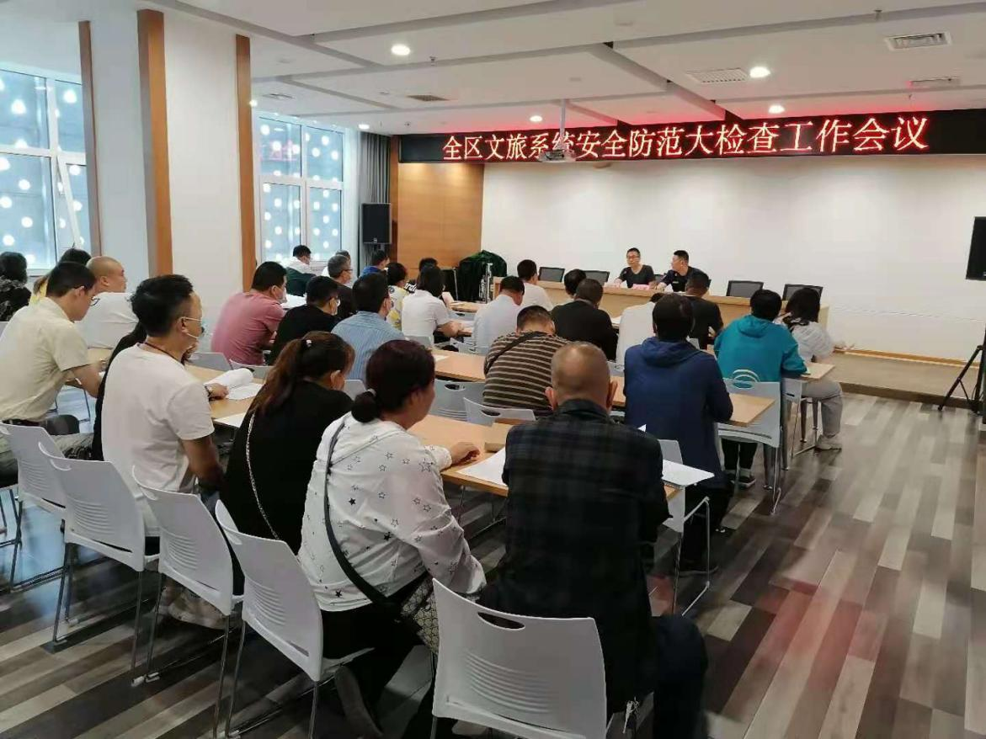
为贯彻落实习近平总书记关于安全生产的重要指示精神，保证我区良好稳定的社会环境。近日，我局在区三馆四楼会议室召开全区文旅系统安全防范大检查工作会。
会上，对辖区文旅企业和文保单位下发《晋城市城区文化和旅游局关于全区文旅系统安全防范大检查工作方案》以及《晋城市城区安全生产委员会办公室关于组织开展全区文物建筑消防安全专项整治的通知》，区文旅局副局长高常青在会议上对今年全区文旅系统安全防范专项整治工作进行了全面的部署安排，区消防救援大队副大队长毕文耀认真解读了《关于组织开展全区文物建筑消防安全专项整治行动的通知》，50余家文旅企业和文保单位进行了认真学习。
通过此次会议，使文旅企业和文保单位牢固树立了安全意识和安全发展理念，对庆祝建党100周年提供良好的消防安全环境具有积极意义。

分送：区委常委、宣传部长李琴琴，区政府副区长史晋雷，区委办，
区政府办，区委宣传部，区新闻中心，下属各单位。

